**TUGAS PRAKTIKUM PBSIM 04-12**



**Adam Arthur Faizal**

**M3119001**

**TI A**

**PROGRAM STUDI TEKNIK INFORMATIKA**

**SEKOLAH VOKASI**

**UNIVERSITAS SEBELAS MARET**

**SURAKARTA**

**2020**

# **PROSES BISNIS PEMESANAN TRAVEL**

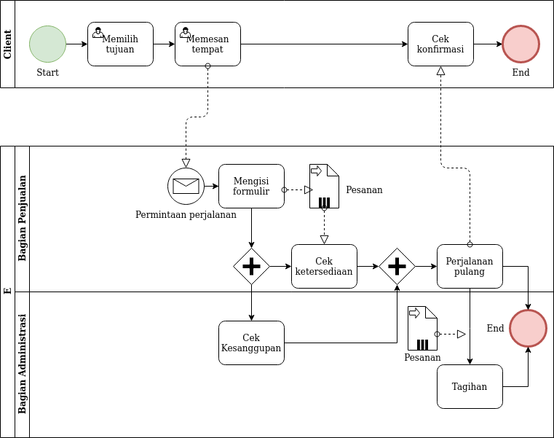

Proses Bisnis Pada Agen Travel sebagai penyedia layanan dalam kebutuhan transportasi pada saat ini telah dipermudah dengan munculnya agen-agen travel yang menyediakan tiket ke seluruh dunia. Bisnis agent travel saat ini menjadi usaha yang menjanjikan karena mereka ini selalu dibutuhkan semua orang dan mampu melayani semua customer dengan 24 jam. Bisnis travel tentunya telah banyak sekali di Indonesia. Dengan adanya agen travel, semua prosesnya lebih cepat, sekarang kita memesan tiket dan saat itupun tiket anda sudah bisa diterima. Secara garis besar, proses bisnis yang terjadi oleh agent travel ialah sebagai berikut.

1. Customer menghubungi agent travel
2. Bagian penjualan & penyedia informasi akan segera melayaninya
3. Lalu, customer memesan tempat dan memilih tujuan yang dia inginkan
4. Bagian penjualan & penyedia informasi akan membuat berkas dan mengisi formulir
5. Customer memilih Jadwal dan ingin di check
6. Bagian administrasi menjelaskan dan menanyakan apakah customer setuju/tidak setuju dengan jadwal tersebut.
7. Jika customer setuju, maka akan dimintai data Nama (sesuai KTP), Email, No. HP.
8. Lalu, bagian administrasi menghubungi operator travel sebagai laporan tiket customer.
9. Setelah tiketnya ada, maka agent travel menjelaskan rincian tiket customer dan segera untuk memvalid kan data dan tanggalnya.
10. Setelah itu, agen travel memberi output tiket kepada customer dan customer mendapatkan tagihan.
11. selesai